论文标题

第一作者 First Author^{1*}
¹第一作者单位，国家
E-mail (Times Roman 11)
ORCID iD Link (https://orcid.org/)
第二作者Second Author ²
²第二作者单位，国家
E-mail (Times Roman 11)
ORCID iD Link (https://orcid.org/)
最后作者 Last Author ³
³最后作者单位，国家
E-mail (Times Roman 11)
ORCID iD Link (https://orcid.org/)

收到：00/00/0000, 已接受：00/00/0000, 已发表： 00/00/0000

Title in English (Times Roman 12 Bold)

ABSTRACT: This template is used to format your paper and style the text. All margins, column widths, line spaces, and text fonts are prescribed, so please do not alter them. Please do not add page numbers, header or footer. After you have formatted your paper according to this guideline, your submission should have the same look as the paper template presented here. The Abstract should be brief, indicating the purpose/significance of the research. Please, do not use symbols, special characters, footnotes, or math in the paper title or abstract. The title and abstract play an important role in the communication of the research. Without a proper title and abstract, most papers may not be read or found (Time New Roman, Size : 12 Italic)

KEYWORDS: 5 at least (Font : Time New Roman, Size : 12, Normal, interline 1)

摘要：本模板用于格式化您的论文并设置文字样式。所有边距、列宽、行距和文字字体均已预设，请不要更改。请勿添加页码、页眉或页脚。按照此指南格式化您的论文后，您的投稿应与此处呈现的论文模板具有相同的外观。摘要应简洁明了，说明研究的目的和重要性。请不要在论文标题或摘要中使用符号、特殊字符、脚注或数学公式。标题和摘要在研究的交流中起着重要作用。如果没有恰当的标题和摘要，大多数论文可能不会被阅读或找到。

关键词：格式化、样式、摘要、研究、论文模板

____________________________
* 通讯作者:

引言
每个章节的第一段的第一行不缩进，而其他段落则缩进1厘米。论文可以用阿拉伯语/塔马齐格语/英语/法语/西班牙语/德语/俄语/意大利语/土耳其语/中文撰写，并在提交前仔细检查拼写和语法。论文的字体必须为宋体（12号），并采用“两端对齐”的排列方式，行间距为单倍行距。

文档格式

论文的尺寸应为A4格式。

作者应通过我们的在线论文提交系统（ASJP平台）以MS Word格式（.doc/.docx）提交他们的原创作品。
论文的要素：
论文的基本要素应按以下顺序列出：论文标题，作者姓名和单位，摘要和关键词，论文的主体部分（包括图表），结果与讨论，结论，参考文献。请不要超出页面边距放置表格、文本或图像。

表格和图表：
图像和表格必须插入到文本中，不得在论文末尾分组。表格和图表必须编号，并居中放置在其在文中首次引用后的近处。在提交论文之前，请仔细检查这些元素的编号。表格标题应居中放置在表格下方。未在文本中引用的图表不应呈现。以下是一个表格1的示例。

示例栏1 | 示例栏2 | 示例栏3

表格1. 表格标题

图标题应位于图下方。所有图形应具有高质量，易读，并按照每个图下方的顺序编号。图标题和表头应足够详细，能够解释图或表的内容，无需参考正文。
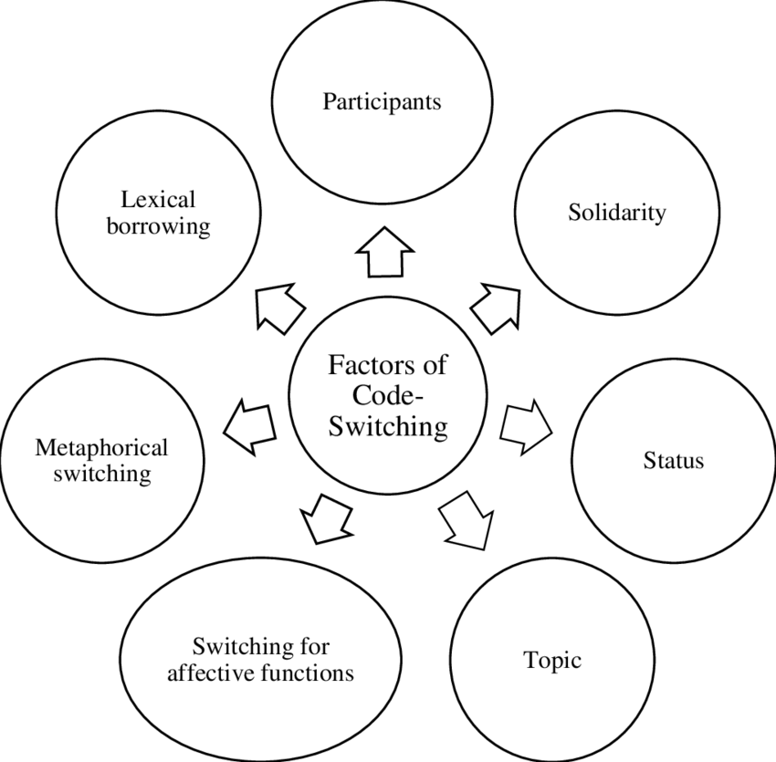
图1. 图1的标题
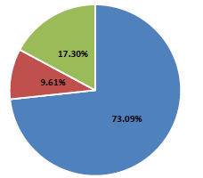
图2. 图2的标题

结论

ALTRALANG期刊的编辑们将非常感谢您遵循这些指南。如果您不符合所要求的格式，您的论文将被退回进行修正。
致谢（可选）

如果有的话，应该放置在参考文献部分之前，不进行编号。

参考文献

参考文献列表中的引用必须按照作者的姓氏的字母顺序进行排序。在文中，将作者的姓氏、出版年份和页码放在括号内，例如（Weinstein 2009, 25）。引用列表中将显示完整的引用详细信息。除非有六位或更多的作者，否则请列出所有作者的姓名，不要使用“等人”（et al.）。请只在论文正文中实际引用的地方在参考文献列表中包含这些引用。在正文中引用的所有工作也必须在参考文献中列出。两者之间必须完全一致。建议引用至少20个高质量的参考文献。参考文献应遵循以下示例中的格式。

References

The APA style format is the preferred citation style (Time New Roman 12)
We require all cited references to be in Roman Script.
Chinese Pinyin Conventer
https://www.chineseconverter.com/en/convert/chinese-to-pinyin

Books

- Wells, A. (2009). Metacognitive therapy for anxiety and depression in psychology. Guilford Press.
- Colclough, B., & Colclough, J. (1999). A challenge to change. Thorsons.
- Rosenthal, R., Rosnow, R. L., & Rubin, D. B. (2000). Contrasts and effect sizes in behavioral research: A correlational approach. Cambridge University Press.
- Binstock, R. H., & George, L. K. (Eds.). (1990). Handbook of aging and the social sciences (3rd ed.). Academic Press.
- Eckes, T. (2000). The developmental social psychology of gender. Lawrence Erlbaum Associates. https://prospero.murdoch.edu.au:443/record=b1600608

Book Chapters (Chapter or Article in Edited Book)

- Payne, S. (1999). 'Dangerous and different': Reconstructions of madness in the 1990s and the role of mental health policy. In S. Watson & L. Doyal (Eds.), Engendering social policy (pp. 180-195). Open University Press.
Journal Article

- Kyratsis, A. (2004). Talk and interaction among children and the co-construction of peer groups and peer culture. Annual Review of Anthropology, 33(4), 231-247.
- Vogels, A. G. C., Crone, M. R., Hoekstra, F., & Reijneveld, S. A. (2009). Comparing three short questionnaires to detect psychosocial dysfunction among primary school children: A randomized method. BMC Public Health, 9, 489. https://doi.org/10.1186/1471-2458-9-489
- Ahmann, E., Tuttle, L. J., Saviet, M., & Wright, S. D. (2018). A descriptive review of ADHD coaching research: Implications for college students. Journal of Postsecondary Education and Disability, 31(1), 24-58. https://www.ahead.org/professional-resources/publications/jped/archived-jped/jped-volume-31
- Zhang, B., Cohen, J., Ferrence, R., & Rehm, J. (2006). The impact of tobacco tax cuts on smoking initiation among Canadian young adults. American Journal of Preventive Medicine, 30(6), 474-479.
Theses

- Ryan, J. (2014). The measurement and meaning of coping in psychiatric patients [PhD thesis, Murdoch University]. Murdoch University Research Repository. https://researchrepository.murdoch.edu.au/id/eprint/24254/
- Milnes, G. M. (1998). Adolescent depression: The use of generative instruction to increase rational beliefs and decrease irrational beliefs and depressed mood [Unpublished M.Appl.Psy. thesis]. Murdoch University.
Video
- NRK. (2007, February 26). Medieval helpdesk with English subtitles. [Video]. http://www.youtube.com/watch?v=pQHX-SjgQvQ
作者简介：

作者简介应包括全名、资格和所属机构，包括负责的职务。此外，也可以适当介绍个人经历、学术项目和/或实习经历。作者简介的长度不得超过100个字。

